

长 沙 理 工 大 学

数学与统计学院
实 验 报 告
(第二版)

课 程 名 称 数值方法B
任 课 教 师 刘尚
实验项目名称 方法求根
实 验 类 型 验证
实 验 日 期 2020/11/16

班 级 数学1802班
学 号 201864100217
姓 名 杨继同

实验报告填写说明
（实验项目名称、实验项目类型必须与实验教学大纲保持一致）

1．实验环境：
详细书写实验使用的硬件和软件环境。
2．实验目的：
根据实验教学大纲，写出实验的要求和目的。
3．实验原理：
简要说明本实验项目所涉及的理论知识。
4．实验内容：
这是实验报告极其重要的容。对于验证性验，要写清楚操作方法，需要经过哪几个步骤来实现其操作。对于设计性和综合性实验，还应写出设计思路和设计方法。对于创新性实验，还应注明其创新点。
5．实验结论：
根据实验过程中得到的结果，做出结论。
6．实验总结：
本次实验的收获、体会和建议。
7．指导教师评语及成绩：
指导教师依据学生的实际报告内容，给出本次实验报告的评价和成绩。

实验报告
1 实验环境
硬件：Core i7-8750H
软件：Matlab 2020a

2 实验目的
掌握程序语言的基本知识，能够编写简单程序；熟练掌握用迭代法和牛顿法求非线性方程问题

3实验原理

迭代法和牛顿法基本原理
迭代法格式：
X_{k+1} = φ(X_{k}); k = 0,1,...... 初值X₀
牛顿法格式
设f(x)在[a,b]上有二阶导数，且满足：
- f(a)f(b)<0; (2)f¹(x)≠0，x∈[a,b];(3）f¹¹(x)不变号，x∈[a,b];
- 初始值x₀∈[a,b],使f¹¹(x)f(x)>0.
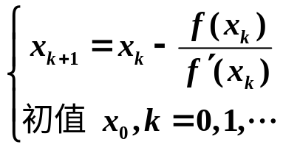产生的序列{x_{n}}收敛于f(x)=0在[a,b]上的唯一实根。

4实验内容

方案一：
1、验证迭代法求解教材p145例题6.3 求方程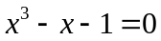在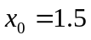附近的根 ；
2、牛顿法求解教材P147例题6.4 求方程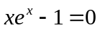在取初值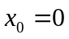的根

方案二：
1、迭代函数对收敛性的影响
实验题目：用迭代法求方程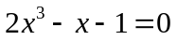的在初值的根。
实验方案：分别选取迭代函数为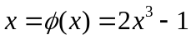和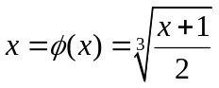
求解。迭代10次，20次分析比较迭代函数选取的不同对收敛性的影响。

2、初值的选取对迭代法的影响
实验题目：用牛顿法求的根。
实验方案：分别取初值和，用牛顿法迭代10次。
分析比较初值的选取对迭代法的影响，观察比较并分析原因。

5实验结论

方案一
1.迭代法求解结果如下：
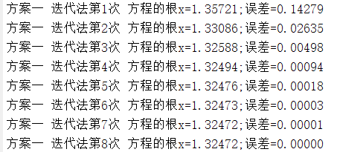
结果取六位数字的情况下与例题所给结果完全吻合，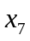与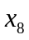 完全相同，即所求根。
2.牛顿法求解结果如下：
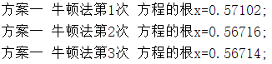
在迭代到第三次时精度满足要求，得到所求根

方案二
1.迭代函数对收敛性的影响
初值，迭代函数为，迭代10次的结果如下;
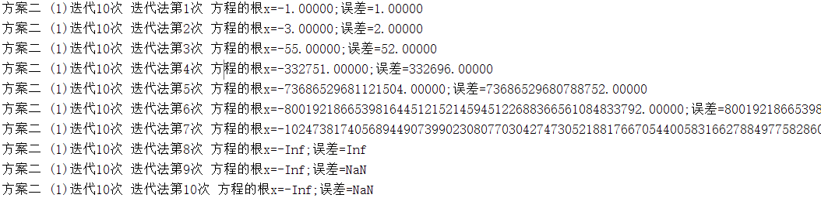
右略，明显此迭代函数发散，并不适合用来求根。
初值，迭代函数为，迭代20次的结果同样发散，如下：
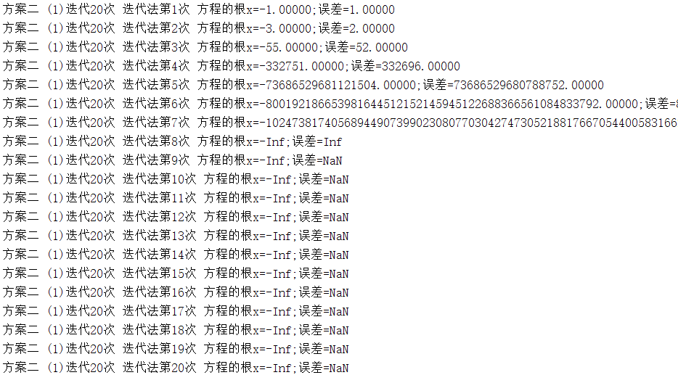
显然同样不适合求根
初值，迭代函数为，迭代10次的结果如下：
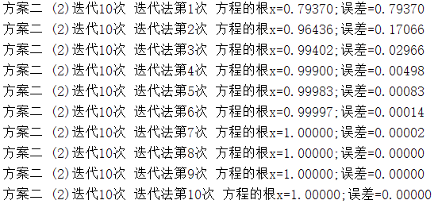
显然选次迭代函数的情况下为收敛的，在取六位数字的情况下在第8次即得到了所求的根。
初值，迭代函数为，迭代20次的结果如下：
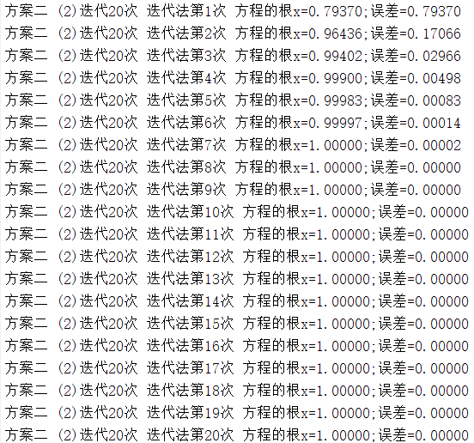
同上，显然选次迭代函数的情况下为收敛的，在取六位数字的情况下在第8次即得到了所求的根。

2.初值的选取对迭代法的影响
初值，迭代10次的结果如下：
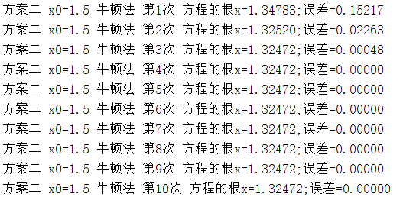

初值，迭代10次的结果如下：
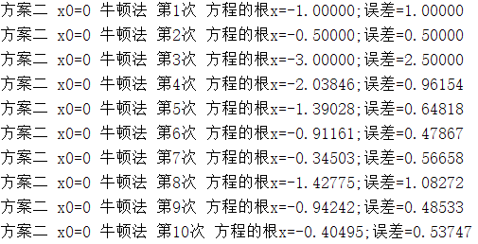
可见初值时，方程可以在四次迭代求出所求的根，但在时，方程即便迭代10次也得不到我们所求的值，且大相径庭。可见初值的选取直接影响了求根时的运算次数与速度。

6实验总结（收获、体会和建议）

迭代法的迭代函数的选取直接影响了其收敛性，不同的选择在同样初值的情况下会有不同的结果，初值的选取则影响了计算的次数，合理的初值可以有效减少计算量。
牛顿法是先设一初值，这个初值完全可以任意给定。虽然，问题的最终结果与初值无关，但初值选择估计得当，则计算步骤会得到简化。

7指导教师评语及成绩
评 语 | 评语等级
评 语 | 优 | 良 | 中 | 及格 | 不及格
实验方案设计的合理程度
实验结论的记录情况
实验总结情况
实验报告是否按时完成,书写是否规范（文字叙述，层次结构）
成 绩：

指导教师签名：

批阅日期：

附录1：源 程 序
主函数

clc;clear
format long

% 方案一
[precision_I,x_kI] = Iteration(@(x)(x+1)^(1/3),1.5,8);
for ii = 1:8
fprintf('方案一 迭代法第%d次 方程的根x=%.5f;误差=%.5f\n',ii,x_kI(ii),precision_I(ii));
end

[k_NP,x_kNP] = Newton_pre(@(x)x*exp(x)-1,0.5,1.0e-5);
for np = 1:max(k_NP)
fprintf('方案一 牛顿法第%d次 方程的根x=%.5f;\n',k_NP(np),x_kNP(np));
end

% 方案二
[precision_I,x_kI] = Iteration(@(x)2*x^3-1,0,10);
for ii = 1:10
fprintf('方案二 (1)迭代10次 迭代法第%d次 方程的根x=%.5f;误差=%.5f\n',ii,x_kI(ii),precision_I(ii));
end

[precision_I,x_kI] = Iteration(@(x)2*x^3-1,0,20);
for ii = 1:20
fprintf('方案二 (1)迭代20次 迭代法第%d次 方程的根x=%.5f;误差=%.5f\n',ii,x_kI(ii),precision_I(ii));
end

[precision_I,x_kI] = Iteration(@(x)((x+1)/2)^(1/3),0,10);
for ii = 1:10
fprintf('方案二 (2)迭代10次 迭代法第%d次 方程的根x=%.5f;误差=%.5f\n',ii,x_kI(ii),precision_I(ii));
end

[precision_I,x_kI] = Iteration(@(x)((x+1)/2)^(1/3),0,20);
for ii = 1:20
fprintf('方案二 (2)迭代20次 迭代法第%d次 方程的根x=%.5f;误差=%.5f\n',ii,x_kI(ii),precision_I(ii));
end

[precision_N,x_kN] = Newton(@(x)x^3-x-1,1.5,10);
for nn = 1:10
fprintf('方案二 x0=1.5 牛顿法 第%d次 方程的根x=%.5f;误差=%.5f\n',nn,x_kN(nn),precision_N(nn));
end

[precision_N,x_kN] = Newton(@(x)x^3-x-1,0,10);
for nn = 1:10
fprintf('方案二 x0=0 牛顿法 第%d次 方程的根x=%.5f;误差=%.5f\n',nn,x_kN(nn),precision_N(nn));
end

迭代法

function[precision,x_k] = Iteration(fun,x0,n)
% 迭代法 已知函数，初值，迭代次数
x(1) = x0;
for i = 1:n
k(i) = i; % 迭代次数
x_k(i) = fun(x(i));
x(i+1) = x_k(i);
precision(i) = abs(x_k(i)-x(i));
while(precision(i)==0)
printf('当前迭代次数k=%d;方程根x=%.6f',k(i),x_k(i));
return;
end
end
end

function [k_all,x_kall] = Iteration_pre(fun,x0,precision)
% 迭代法，已知函数，初值以及精度
k = 0; % 迭代次数
x = x0;
x_k = fun(x);
while abs(x_k-x)>precision
k_all(k) = k;
x_kall(k) = x_k;
k = k+1;
x = x_k;
x_k = fun(x);
if k>99
disp('没有找到根');
return
end
end
end

牛顿法
function[precision,x_k] = Newton(fun,x0,n)
% 牛顿法 已知函数，初值，迭代次数
syms x
y = fun(x);
dif = matlabFunction(diff(y));

x(1) = x0;
for i = 1:n
k(i) = i; % 迭代次数
f = fun(x(i));
df = dif(x(i));
x_k(i) = x(i)-f/df;
x(i+1) = x_k(i);
precision(i) = abs(x_k(i)-x(i));
while(precision(i)==0)
printf('当前迭代次数k=%d;方程根x=%.6f',k(i),x_k(i));
return;
end
end
end

function [k_all,x_kall] = Newton_pre(fun,x0,precision)
% 牛顿法 已知函数，初值，精度
syms x
y = fun(x);
dif = matlabFunction(diff(y));

k = 0;
x = x0;
f = fun(x);
df = dif(x);
x_k = x-f/df;
while abs(x_k-x)>precision
k = k+1;
k_all(k) = k;
x_kall(k) = x_k;
x = x_k;
f = fun(x);
df = dif(x);
x_k = x-f/df;
if k>999
disp('没有找到根');
return
end
end
end

